2. Металлические материалы и изделия

2.1. Общие сведения о металлах и их сплавах.

Металлы, как материалы, обладают комплексом ценных для строительной техники свойств — большой прочностью, пластичностью, свариваемостью, выносливостью; способностью упрочняться и улучшать другие свойства при термомеханических и химических воздействиях. Этим обусловливается их широкое применение в строительстве и других областях техники.
В чистом виде металлы вследствие недостаточной прочности, твердости и высокой пластичности применяются редко.

Главным образом, металлы используются в виде сплавов с другими металлами и неметаллами, например, углеродом.

Железо и его сплавы (сталь С < 2,14%, чугун С > 2,14%) называют черными металлами, остальные (Be, Mg, Al, Ti, Cr, Mn, Ni, Cu, Zn и др.) и их сплавы — цветными (рис. 2.1).

Наибольшее применение в строительстве имеют черные металлы.

Стоимость их значительно ниже цветных. Однако последние обладают рядом ценных свойств — высокой удельной прочностью, пластичностью, коррозионной стойкостью и декоративностью, расширяющими области их применения в строительстве, в первую очередь архитектурно-строительных деталей и конструкций из алюминия.
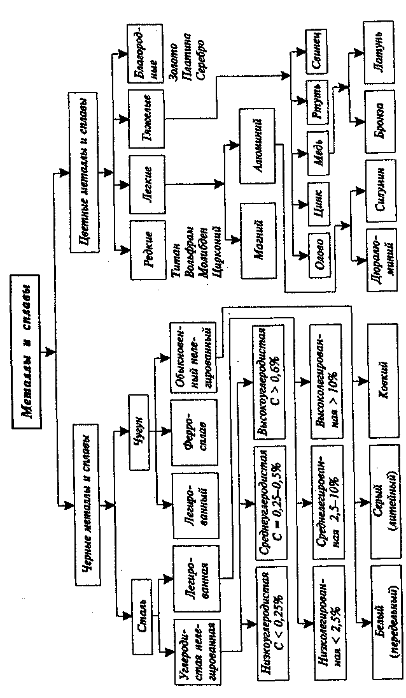

Рис. 2.1. Классификация металлов и сплавов

Сырьем для получения черных металлов служат руды железа представленные минералами класса оксидов, — магнетитом (FeFe₂О₄), гематитом (Fe₂O₃), хромитом (FeCr₂O₄) и др. Для производства цветных металлов используются бокситы; сульфидные и карбонатные руды меди, никеля, цинка и др.

2.2. Строение и свойства металлов; основы технологии.

2.2.1. Строение и свойства металлов

Металлы и сплавы в твердом состоянии - кристаллические тела.

Атомы в них расположены закономерно в узлах кристаллической решетки и колеблются с частотой порядка 10¹³ Гц. Связь в металлах и сплавах электростатическая, обусловленная силами притяжения и отталкивания между положительно заряженными ионами (атомами) в узлах кристаллической решетки и коллективизированными электронами проводимости, плотность которых составляет 10²²-10²³ электронов в 1 см³, что в десятки тысяч раз превышает содержание атомов и молекул в воздухе. От специфических свойств электронов проводимости зависят электромагнитные, оптические, тепловые и другие свойства металлов. Атомы в решетке стремятся занять положение, соответствующее минимуму ее энергии, образуя плотнейшие упаковки — кубическую объемно- и гранецентрированную и гексагональную (рис. 2.2).

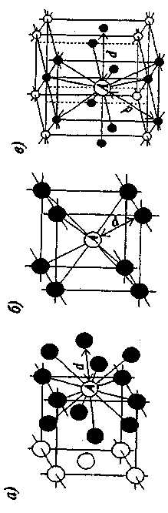
Рис. 2.2. Координационные числа (плотность упаковки) кристаллических решеток:
а) кубической гранецентрированной (К12); б) объемно-центрированной (К8); в) гексагональной (К 12)

Плотность упаковки характеризуется координационным числом, представляющим собой число соседних атомов, находящихся на равном и наименьшем расстоянии от данного атома.

Чем больше число, тем плотнее упаковка атомов.

Для объемно-центрированной кубической упаковки оно равно 8 (К8); гранецентрированной и гексагональной — 12 (К 12).

Механические свойства металлов и сплавов устанавливают по результатам статических, динамических и усталостных (на выносливость) испытаний.

Статические испытания характеризуются медленным и плавным приложением нагрузки.

Основными из них являются испытания на растяжение.
Для испытаний на растяжение используют стандартные образцы с расчетной длиной 1_{р} - 10d и площадью 11,3 А₀, где d и А₀ — соответственно диаметр и площадь поперечного сечения образца сортового проката круглого, квадратного или прямоугольного сечения.
Испытания проводят на разрывных машинах с автоматической записью диаграммы растяжения на каждой ступени нагружения образца вплоть до разрушения.
Предел упругости определяют напряжением, при котором остаточная деформация удлинения не превышает 0,05%.
Предел текучести характеризуется условным пределом текучести σ₀₂, при котором остаточная деформация не превышает 0,2%.

Физический предел текучести, соответствует напряжению, при котором образец деформируется без дальнейшего увеличения нагрузки.

2.2.2. Основы технологии производства чугуна и стали

Чугун получают в ходе доменного процесса, основанного на восстановлении железа из его природных оксидов, содержащихся в железных рудах, коксом при высокой температуре. Кокс, сгорая, образует углекислый газ. При прохождении через раскаленный кокс, он превращается в оксид углерода, который и восстанавливает железо в верхней части печи по обобщенной схеме:

Fe₂O₃→Fe₃O₄→FeO→Fe

Опускаясь в нижнюю горячую часть печи, железо плавится в соприкосновении с коксом и, частично растворяя его, превращается в чугун. В готовом чугуне содержится около 93% железа, до 5% углерода и небольшое количество примесей кремния, марганца, фосфора, серы и некоторых других элементов, перешедших в чугун из пустой породы.

В зависимости от количества и формы связи углерода и примесей с железом, чугуны имеют разные свойства, в том числе цвет, подразделяясь по этому признаку на белые и серые.

Сталь получают из чугуна путем удаления из него части углерода и примесей.

Существуют три основных способа производства стали: конвертерный, мартеновский и электроплавильный.

Конвертерный основан на продувке расплавленного чугуна в больших грушевидных сосудах-конвертерах сжатым воздухом. Кислород воздуха окисляет примеси, переводя их в шлак; углерод выгорает. При малом содержании в чугуне фосфора конвертеры футеруют кислыми огнеупорами, например динасом, при повышенном — основными, периклазовыми. Соответственно выплавляемую в них сталь по традиции называют бессемеровской и томасовской. Конвертерный способ отличается высокой производительностью, обусловившей его широкое распространение. К недостаткам его относятся повышенный угар металла, загрязнение шлаком и наличие пузырьков воздуха, ухудшающих качество стали. Применение вместо воздуха кислородного дутья в сочетании с углекислым газом и водяным паром значительно улучшает качество конвертерной стали.
Мартеновский способ осуществляется в специальных печах, в которых чугун сплавляется вместе с железной рудой и металлоломом (скрапом). Выгорание примесей происходит за счет кислорода воздуха, поступающего в печь вместе с горючими газами и железной рудой в составе оксидов.

Состав стали хорошо поддается регулированию в мартеновских печах, что позволяет получать высококачественные стали для ответственных конструкций.

Электроплавление является наиболее совершенным способом получения высококачественных сталей с заданными свойствами, но требует повышенного расхода электроэнергии. По способу ее подведения электропечи подразделяются на дуговые и индукционные. Наибольшее применение в металлургии имеют дуговые печи. В электропечах выплавляют специальные виды сталей — средне- и высоколегированные, инструментальные, жаропрочные, магнитные и другие.

2.3. Виды металлов, применяемых в строительстве; области применения.

Конструкционные стали, используемые в строительстве, по химическому составу относятся к низкоуглеродистым и низколегированным. Кроме комплекса высоких механических свойств, определяемых при стандартных испытаниях, они должны иметь высокую конструктивную прочность, т.е. соответствовать служебным свойствам конкретных изделий и конструкций. Кроме того, конструкционные стали должны легко обрабатываться давлением, резанием, хорошо свариваться, прокаливаться, иметь малую склонность к деформациям, короблению и трещинообразованию при закалке.
Углеродистые стали выпускают обыкновенного и повышенного качества, по степени раскисления, спокойные (сп), полуспокойные (пс) и кипящие (кп). Спокойные стали полностью раскислены и содержат минимальное количество FeO; кипящие нераскислены. Полуспокойные занимают промежуточное положение.

Кипящие стали склонны к старению, хладноломкости, хуже свариваются, но пластичны.

Углеродистые стали обыкновенного качества, в зависимости от гарантируемых свойств, объединены в группы А, Б и В.

Стали обозначают марками Ст1, Ст2, СтЗ, Ст4, Ст5, Ст6, добавляя спереди букву группы стали, а после — индекс раскисления, сп, пс и кп, например АСтЗсп, ВСт4пс.

По группе А стали поставляют с гарантированными механическими свойствами, по группе Б — химическими и по группе В — с теми и другими одновременно. С возрастанием номера стали растет и содержание углерода в ней, изменяются механические свойства (рис. 2.3.).

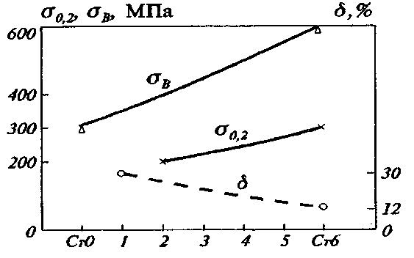
Рис. 2.3. Зависимость временного сопротивления σ_{b} , предела текучести σ_{0,2} и относительного удлинения δ от марки углеродистой стали

Сталь для строительных конструкций, учитывая вышеуказанные требования к ней, изготовляется по группе ВСтЗсп (пс) и ВСтЗГпс. Она содержит обычно углерода 0,14-0,22%, марганца 0,4-0,65%, кремния 0,05-0,17% сп или 0,12-0,3%. Сталь марки ВСтЗГпс содержит марганца 0,8-1,1% и кремния до 0,15%.

По требованиям ударной вязкости, в зависимости от температурных условий эксплуатации и назначения конструкций, углеродистые стали разделены на 6 категорий. Кипящая сталь изготовляется по 2-й категории ВСт3кп2, полуспокойная — по 6-й — ВСт3пс6, спокойная и полуспокойная с повышенным содержанием марганца — по 5-й категории — ВСт3сп5 и ВСт3Гпс5.

Категория стали, как видно из приведенных данных, указывается в конце марки

Категория находит отражение в обозначении марок стали стержневой горячекатанной арматуры A-I (A-240 по нормируемому пределу текучести, в новых стандартах), A-II (А-300) и закладных деталей бетонных и железобетонных конструкций, рекомендуемых для различных условий эксплуатации и работы конструкций.
Стали повышенного качества получают путем легирования и термической обработки. В зависимости от нормируемых свойств они подразделяются на 15 категорий. Атмосферостойкие стали повышенной коррозионной стойкости выпускают легированными хромом, никелем, медью или большим количеством фосфора. Учитывая, однако, ухудшение свариваемости и хладостойкости сталей с фосфором, толщину проката ограничивают 16 мм, а при большей толщине применяют сталь 12ХГДАФ.
В конструкциях, совмещающих несущие и ограждающие функции (мембранные покрытия), применяют тонколистовой прокат из нержавеющей хромистой безуглеродистой стали без никеля — ОХ18Т1Ф2, которая при толщине до 2 мм сохраняет пластические свойства при расчетных температурах до -40 °С.

Рациональные марки сталей для строительных конструкций выбирают исходя из их вида, назначения, ответственности, режима и условий работы и эксплуатации.

Все виды стальных строительных конструкций разделены на 4 группы.
К первой группе отнесены сварные конструкции, работающие в особо тяжелых условиях динамического нагружения (подкрановые балки, эстакады и др.). Для этих конструкций применяют высокопрочные низколегированные стали.
Ко второй группе отнесены сварные конструкции, работающие в условиях статической нагрузки (фермы, ригели, рамы, балки перекрытий и покрытий и др.). Для этих конструкций рекомендуются низкоуглеродистые и низколегированные стали повышенной и высокой прочности.
К третьей группе отнесены сварные конструкции, работающие преимущественно на сжатие (колонны, стойки, опоры под оборудование и др.) Для них могут использоваться, наряду с вышеуказанными для второй группы, низкоуглеродистые стали.
В четвёртую группу включены вспомогательные конструкции и элементы (связи, фахверк, лестницы, ограждения и др.). Для них рекомендуются обычные низкоуглеродистые кипящие, полуспокойные и спокойные стали.
В табл. 2.1 приведены основные марки и механические характеристики строительных сталей для указанных групп конструкций.

Таблица 2.1. Марки и механические характеристики строительных сталей разных групп прочности

Группа прочности стали | Марка стали | Временное сопротивление  σ_{b} , МПа  __________
Группа прочности стали | Марка стали | Предел текучести  σ_{0,2} , МПа
Обычной | ВСт3кп2; ВСт3пс6; ВСт3Гпс3; ВСт3сп3 | 365-390  185-285
Повышенной | Вст3пс6;  09Г2С;  10Г2С1; 15ХСНД;  09Г2;  14Г2;  14Г2АФ;  10ХНДП;  10ХСНД | 430-540  295-390
Высокой | 16Г2АФ; 18Г2АФпс; 15Г2СФ; 12Г2СМФ; 12ГН2МФАЮ | св.590  св.440

2.4. Металлические изделия и конструкции. Стальная арматура для железобетона.
Металлические конструкции из черных и цветных (преимущественно алюминия) металлов широко применяются при строительстве зданий и сооружений, особенно при больших пролетах, высоте, нагрузках и антикоррозионных требованиях. Широкое распространение металлоконструкций в строительстве обусловливается их высокой прочностью, надежностью, индустриальностью, скоростью монтажа, легкостью по сравнению с несущими конструкциями из железобетона и камня.

Комплексным показателем эффективности применения металлоконструкций является строительный коэффициент, представляющий собой отношение массы металлоконструкций к массе несущих деталей и конструкций всего здания или сооружения.

Он характеризует качество конструктивной формы и компоновки несущих конструкций зданий и сооружений не только в отношении расхода материалов, но и трудоемкости их изготовления, сроков возведения и стоимости.
Минимальное значение строительного коэффициента при вариантном проектировании достигается в большинстве случаев при использовании металлоконструкций из низколегированных и высокопрочных сталей и сплавов, а также тонкостенных прокатных и гнутых профилей, пространственных, предварительно напряженных, висячих, трубчатых и других современных систем.
Алюминиевые сплавы, несмотря на меньшую, в 2,7-2,9 раза, плотность по сравнению с чугуном и сталью и возможность соответствующего облегчения металлоконструкций, имеют ограниченное применение в несущих конструкциях из-за их недостаточной устойчивости под нагрузкой в связи с меньшим, в три раза, модулем упругости, существенным снижением прочности при повышенной температуре (выше 100 - 150 °С) и высоким тепловым расширением.

Основным видом соединений металлоконструкций является сварка.

Однако, она вызывает структурные и химические изменения металла в зоне соединения свариваемых элементов, возникновение остаточных напряжений и деформаций, способных вызвать трещинообразование и хрупкое разрушение сварного шва, особенно при использовании кипящей стали с повышенным содержанием углерода, серы и фосфора, при крупнозернистой структуре стали и большой толщине свариваемых элементов. Для предотвращения нежелательных последствий сварки используют спокойные или полуспокойные стали и соответствующие электроды; регулируют скорость охлаждения шва теплоизолирующей толщей шлака, флюса.

Основными конструктивными формами и назначением стальных конструкций являются: промышленные здания, каркасы и большепролетные покрытия общественных зданий, мосты и эстакады, башни и мачты, витражи, оконные и дверные заполнения, подвесные потолки и др.

Первичными элементами строительных конструкций являются:
- сталь листовая (толстая горячекатаная толщиной, 4-160 мм, длиной 6-12 м, шириной 0,5-3,8 м, поставляемая в виде листов и рулонов; тонкая горяче- и холоднокатаная, толщиной до 4 мм в рулонах; широкополочная универсальная, толщиной 6-60 мм, горячекатаная с обработанными, выровненными кромками);
- сталь профильная (уголки, швеллеры, двутавры, тавры, трубы и т.п. (рис. 2.4.), из которых компонуются различные симметричные сечения, обеспечивающие повышенную устойчивость и экономичность конструкций);
- трубы горячекатаные бесшовные круглые диаметром 25-550 мм и толщиной стенки 2,5-75 мм для радио- и телевизионных опор;
- трубы электросварные круглые, диаметром 8-1620 мм и толщиной стенки 1-16 мм; квадратного и прямоугольного сечения с размерами сторон от 60 до 180 мм и толщиной стенки от 3 до 8 мм. Трубы применяются в конструкциях облегченных кровель, фахверках стен, переплетах, витражах;
- холодногнутые профили, изготовляемые из ленты или полосы толщиной 1-8 мм (рис. 2.5.). Основная область их применения — легкие экономичные конструкции покрытий зданий;
- профили разного назначения (оконные, дверные и фонарные переплеты, крановые рельсы, оцинкованный профильный настил, стальные канаты и высокопрочная проволока для висячих и вантовых покрытий, мостов, мачт, предварительно напряженных конструкций покрытий, труб, резервуаров и др.).

Перечень прокатных профилей с указанием формы, размеров, массы единицы и допусков называется сортаментом.

Наиболее экономичными в нём являются тонкостенные профили.

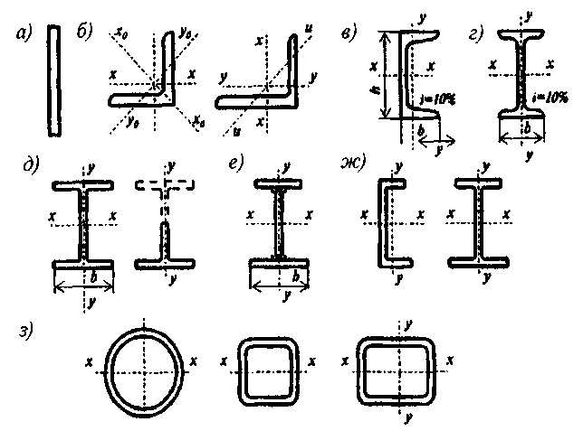
Рис. 2.4. Основные виды прокатных профилей
а) листовая сталь; б) уголковые профили; в) швеллер; г, д, е) двутавры с разной шириной полки; ж) тонкостенные двутавры и швеллеры; з) трубы бесшовные и электросварные

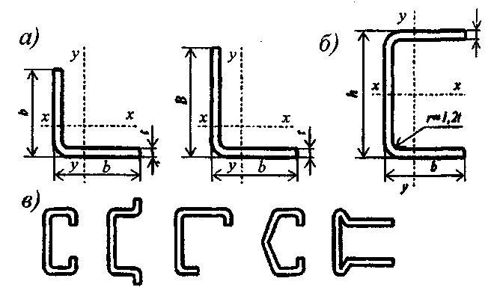
Рис. 2.5. Типы холодногнутых профилей из стальной ленты или полосы толщиной от 1 до 8 мм.
а) неравно- и равнополочные уголки; б) швеллеры; в) произвольного сечения.

Из первичных элементов в заводских условиях изготовляют фрагменты колонн, подкрановых и мостовых балок, ферм, прогонов, арок, цилиндрических и шатровых покрытий, других конструкций, которые затем укрупняются в блоки и монтируются на строительной площадке.
Легирование сталей небольшими количествами меди, фосфора, никеля, хрома особенно эффективно для защиты их от атмосферной коррозии. Способность низколегированных сталей образовывать плотные защитные пленки ржавчины, состоящие из аморфного δ-FeOOH, привела к созданию так называемых картенов. Их применяют для конструкций промышленных зданий, мостов, опор и других конструкций, эксплуатирующихся в атмосферных условиях.

Картены не требуют покраски и не корродируют на протяжении всего срока службы конструкций.

Защитные свойства пленки усиливаются при периодическом увлажнении-высушивании. Типичный состав картена: 0,09% С и Р; 0,4% Мn и Сu; 0,8% Сr и 0,3% Ni.
Для железобетонных конструкций применяют стержневую и проволочную арматуру гладкого и периодического профиля и канаты из низкоуглеродистых и низколегированных сталей, упрочненную закалкой с прокатного нагрева, холодной или тёплой деформацией.
Этим требованиям в большей мере удовлетворяет высокопрочная стержневая, проволочная и канатная арматура с пределом текучести 590-1410 МПа и относительным удлинением 8-14% соответственно, используемая для изготовления предварительно напряжённых железобетонных конструкций. При этом, наряду с повышением прочности и трещиностойкости конструкций на 20-30%, сокращается расход арматурной стали по сравнению с ненапрягаемой A-I (А-240), А- II (А-300), А- III (А-400), Вр-I.
Поэтому высокопрочные арматурные стали, рекомендуемые для преднапряжённых конструкций, как правило, сложнолегированные, прошедшие термическую и термомеханическую обработку, нормализацию и высокий отпуск при 600-650 °С. Они имеют мелкозернистую ферритно-цементитную структуру – сорбит отпуска, обеспечивающую повышенные значения механических свойств, хладостойкость и малую чувствительность к концентраторам напряжений.

2.5. Понятие о коррозии металлов.

Во влажной атмосфере, особенно загрязненной агрессивными газами, сталь корродирует. Хорошо сопротивляется коррозии чугун, что объясняется повышенной толщиной чугунных конструктивных элементов, а также тем, что продукты коррозии ферритно-перлитной металлической основы цементируют частицы графита. Этот вид коррозии чугуна называют графитизацией, что характерно для серых и ковких чугунов.
Алюминиевые сплавы обладают значительно большей коррозионной стойкостью, обусловленной наличием на их поверхности прочной оксидной пленки А1₂О₃, однако при неблагоприятных условиях они также корродируют. Не стойки они в морской воде, щелочах, в безводном спирте; при контакте с влажной древесиной (буком), строительными растворами и бетонами. Примеси магния и марганца повышают коррозионную стойкость алюминия.

Введение в сталь небольшого количества легирующих добавок Cr, Mn, Si, Сu, Р, Аl и других, наряду с термической и термомеханической обработкой, значительно улучшает механические и в 2-3 раза антикоррозионные свойства.

Однако, с точки зрения коррозионного поведения, высокопрочная, особенно преднапряжённая арматура, потенциально более уязвима. Коррозионное поведение арматуры в бетоне характеризуют главным образом изменением прочности, пластичности и характера ее излома, а также глубиной коррозионного поражения (мм/год) или потерей массы (г/м²⋅сут или г/м²⋅ч). Пассивное состояние арматуры в бетоне, термодинамически склонной к реакциям окисления, обеспечивается высокощёлочным характером среды (рН> 12) и достаточно толстым (0,01-0,035 м) и плотным защитным слоем бетона. В соответствии с оксидно-плёночной теорией, пассивное состояние арматуры в окислительной среде возникает вследствие образования на поверхности металла тонкой оксидной пленки γ-Fe₂O₃ или FeO⋅Fe₂O₃ толщиной 2,5-10 нм. Равновесный потенциал образования такой пленки положителен и составляет примерно 0,63 В, а железа в активном состоянии около 0,4 В. Как только поляризация анодных участков металла достигает потенциала образования оксидной пленки, плотность тока растворения резко снижается и металл переходит в пассивное состояние. Этот характерный потенциал называется Фладе-потенциалом и обозначается E_{F}. С увеличением рН он уменьшается.
Однако, значение рН среды неоднозначно характеризует состояние арматуры в бетоне. Объективно судить об электрохимическом состоянии арматуры в бетоне можно только по ее поляризуемости, т.е. изменению электродного потенциала и плотности тока.
Более того, не все бетоны характеризуются высоким значением рН среды. В автоклавных, гипсовых и с активными минеральными добавками бетонах с момента их изготовления рН < 12. В таких бетонах арматура требует защитного покрытия.

Локализованные коррозионные поражения поверхности металла действуют аналогично концентраторам напряжений.

У пластичных мягких сталей около очагов этих поражений происходит перераспределение напряжений, вследствие чего механические свойства сталей практически не меняются. У высокопрочных малопластичных сталей гладкого и периодического профиля, испытывающих растягивающие напряжения, близкие к пределу текучести (и по этой причине хуже поддающихся анодной поляризации), местные коррозионные поражения вызывают большую концентрацию слабо релаксирующих напряжений и вероятность хрупкого разрушения стали.

Введение в арматурные стали небольшого количества легирующих добавок Cr, Mn, Si, Сu, Р, Аl и других, наряду с термической и термомеханической обработкой, значительно улучшает механические и в 2-3 раза антикоррозионные свойства сталей.

ВОПРОСЫ ДЛЯ САМОКОНТРОЛЯ

- Перечислите основные способы производства стали
- Как строительные конструкции группируются по видам?
- Опишите принцип маркировки строительной стали.
- Что такое сортамент стали?
- В каких единицах измеряется глубина коррозионного поражения?

ДОПОЛНИТЕЛЬНАЯ ЛИТЕРАТУРА

- Микульский В.Г., Сахаров Г.П. и др. Строительные материалы (Мате-риаловедение. Технология конструкционных материалов). – М.: Издательство АСВ, 2007. – 520 с.
- Попов К.Н., Каддо М.Б. Строительные материалы и изделия. – М.: Высшая школа, 2008. – 440 с.
- Попов К.Н., Каддо М.Б., Кульков О.В. Оценка качества строительных материалов. – М.: Высшая школа, 2004. – 287 с.
- Баженов ЮМ. Технология бетона. - М., 1987.
- Горчаков Г.И. и др. Состав, структура и свойства цементных бетонов. -М., 1976.
- Москвин В.М. и др. Коррозия бетона и железобетона, методы их защи-ты.-М., 1980.

